作 者 推 荐

作者简介：
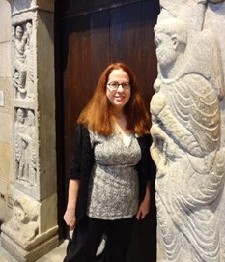
南希·比利尔（Nancy Bilyeau）：作家，杂志编辑，曾供职于《风尚》（InStyle）、《滚石》（Rolling Stone）、《娱乐周刊》（Entertainment Weekly）和《家庭妇女》（Ladies' Home Journal）杂志，目前是《杜约》（DuJour）杂志的执行主编。

作者出生于芝加哥，在密歇根州长大。眼下，同丈夫及两个孩子一同生活在纽约。她的处女作《王冠》（The Crown），故事背景设定在1537至1538年的英格兰。曾在9个国家出版发行。《王冠》（The Crown）这部作品经历了五年的筹备工作，作者还曾前往伦敦和肯特郡的达特福德寻找修道院的遗物。2012年，《王冠》（The Crown）入围了犯罪小说作家联盟颁发的艾莉丝·彼得历史匕首奖（Ellis Peters Historical Dagger Award）。畅销书作家艾莉森·韦尔（Alison Weir）称其是“令人振聋发聩的处女作，我读过的最棒的历史题材小说。”该系列的第二部作品《圣杯》（The Chalice）已于今年年初在北美和英国市场上市，并将于2013年12月登陆德国。作者目前正在紧张筹备该系列的第三部作品《圣约》（The Covenant）。

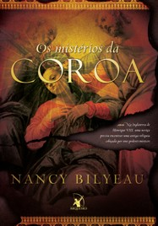
中文书名：《王冠》
英文书名：The Crown
作 者：Nancy Bilyeau
出 版 社：Touchstone
代理公司：Sanford J. Greenburger/ANA/Nicole
页 数：448页
出版时间：2012年9月
代理地区：中国大陆、台湾
审读资料：电子稿
类 型：历史小说

内容简介：

乔安娜·斯塔福德（Joanna Stafford）是一位多明尼加修女，某天她得知自己最中意的表弟已被亨利八世判处了火刑。不畏强权的乔安娜离开了修道院，声明要站在表弟那一边。因涉嫌无视国王的权威，乔安娜同她的父亲被押往伦敦塔。

残忍的温彻斯特主教斯蒂芬·加德纳（Stephen Gardiner）采取了某些骇人的诡计强迫乔安娜同意做他的间谍：为了拯救父亲的性命，她必须要找到一件古老的遗物。那顶被赋予了神力的王冠可以终结一切的宗教改革运动。在两个修道士的陪伴下，乔安娜回到了达特福德修道院，暗中寻找这件遗失已久的物件，撒克逊国王阿瑟尔斯坦曾于937年的战争中用它第一次统一了英国。

但是达特福德修道院已经变成一个充满危险的地方，为此丧命的人越来越多，乔安娜同一个具有某些神秘力量的小修道士埃德蒙离开这里，前往别处寻找传说中的王冠。从皇家城堡到巨石阵和马姆斯伯里大修道院，再到阿瑟尔斯坦的长眠之处，乔安娜和埃德蒙必须抓紧时间尽快找到王冠，否则乔安娜的父亲将有性命之虞。在马姆斯伯里，王冠的秘密终于被揭开，连同黑王子理查德和亚瑟的命运也大白于天下。具有神奇力量的王冠绝不能落入坏人的手中。

克伦威尔的军队即将抵达修道院，勇敢的乔安娜必须找到一个可以托付王冠秘密的人，这样她才有机会挽救自己，家人和她神圣的生活。这个刺激的故事融合了惊心动魄的悬念和历史细节，构划了英格兰历史中一段令人心驰神往的过去。

媒体评价：

“该作品出自南希·比利尔之手，是一部才华横溢的处女作小说，它囊括了一部杰出历史题材小说的所有要素：宏大的人物形象、充满创意的背景设定以及生动的故事情节……比利尔赋予了乔安娜·斯塔福德令人印象深刻的人物性格，在她不顾一切寻找遗失的宗教遗物的过程中，斯塔福德甘愿不惜冒着生命危险也要拯救她认为值得的东西，即便是最狂热的推理小说迷也会为南希着迷。”
----《女巫现身》（A Discovery of Witches）作者，黛博拉·哈克尼斯（Deborah Harkness）

“令人惊异的处女作，充满了惊喜、诡计和间谍活动，故事发生在英国历史中最血腥的一段时期；记述了教会与国家分裂的种种。这是一部惊心动魄的作品，一位修女冒着生命危险追寻基督古老遗物的秘密。”
----《棋之谜》（The Eight）作者，凯瑟琳·内维尔（Katherine Neville）

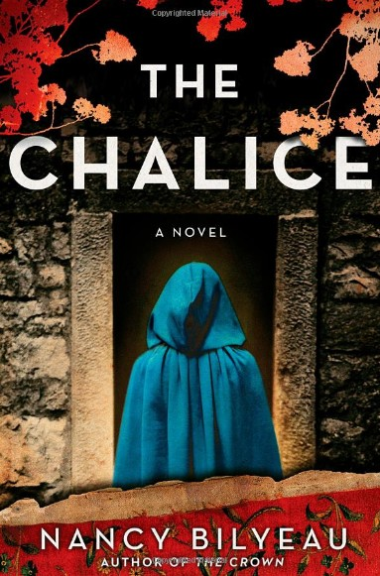
中文书名：《圣杯》
英文书名：The Chalice
作 者：Nancy Bilyeau
出 版 社：Touchstone
代理公司：Sanford J. Greenburger/ANA/Nicole
页 数：469页
出版时间：2013年3月
代理地区：中国大陆、台湾
审读资料：电子稿
类 型：历史小说

内容简介：

《王冠》（THE CROWN）曾入围英国犯罪作家协会（CWA）颁发的艾莉丝·皮特丝历史匕首奖（Ellis Peters Historical Dagger）；评委称其为“一部充斥了寻宝游戏、谋杀故事的阴谋迭起的惊悚小说，这部有关都铎王朝的作品讲述了本年度最令人印象深刻的故事。一位非比寻常的女主人公历经了人类历史中最黑暗的时期。”这部作品于今年年初由Touchstone出版社和S&S出版社发行，在英国、巴西、丹麦、德国、意大利、荷兰、波兰、葡萄牙和俄罗斯有售，我们希望这部作品能够和更多国家的读者见面。

《圣杯》（THE CHALICE）是一部扣人心弦的作品，年轻的乔安娜·斯塔福德（Joanna Stafford）被卷入了刺杀亨利八世的国际阴谋活动。当这个前多米尼加见习修女从三个神秘人士—一位修女，一位亡灵巫师和一位著名的预言家处听说了一系列可怕的预言，她确信自己的命运将发生翻天覆地的变化。乔安娜的世界驶离了原来的轨道：她与灵魂伴侣埃德蒙·萨默维尔（Edmund Sommerville）的关系尚未开始就宣告结束，她卷入了危险的阴谋中，不顾一切地想要恢复被亨利八世毁灭的修道院，从鸦片的侵蚀中拯救埃蒙德。深陷危险任务的乔安娜意识到自己有必要质疑阴谋者给她的承诺。在这个与时间赛跑的故事中，乔安娜从佛兰德斯转战法国再到英国伦敦，达特福德和坎特伯雷，乔安安要奋力挽救她曾经发誓要毁灭的国王。

作品中的人物多是历史人物，包括托马斯·克伦威尔（Thomas Cromwell），凯瑟琳·霍华德（Catherine Howard）和克里夫斯的安妮（Anne of Cleves），《圣杯》（THE CHALICE）勾画了历史细节丰满的宗教恐怖主义。惊心动魄的故事扣人心弦，乔安娜必须弄清自己究竟能够牺牲多少，并发掘出自己内心真正的需要。

媒体评价：

“比利尔延续了第一部小说塑造的乔安娜的微妙性格，故事节奏更快，情节更加大胆、出乎意料，将紧紧地吸引读者们的阅读兴趣……除此之外，这部作品还将历史和超自然的神秘主义结合起来，为读者呈现了一部为之叹服的惊悚小说。”
----历史小说协会（Historical Novel Society）

“文字流畅，情节令人信服。”
----《神秘小姐》（Mysterious Women）

“比利尔生动地刻画了宗教改革运动中的天主教，以及修道院外封闭的精神世界。这部饶有趣味的悬疑历史小说堪比C·J·桑塞姆（C. J. Sansom）的《分解》（Dissolution），和布伦达·里克曼·万瑞斯（Brenda Rickman Vantrease）的《异教徒的妻子》（The Heretic’s Wife）般，从女性的视角讲述了故事。”
----《图书榜单》（Booklist）

“抽丝剥茧的历史悬疑作品。”
----《科克斯书评》（Kirkus Reviews）

谢谢您的阅读！
请将反馈信息发至：齐梦涵（Nicole Qi）
安德鲁·纳伯格联合国际有限公司北京代表处
北京市海淀区中关村大街甲59号中国人民大学文化大厦1705室
邮编：100872
电话：15810294174
传真：010-82504200
Email：Nicole@nurnberg.com.cn
网址：http://www.nurnberg.com.cn
微博：http://weibo.com/nurnberg
豆瓣小站：http://site.douban.com/110577/

